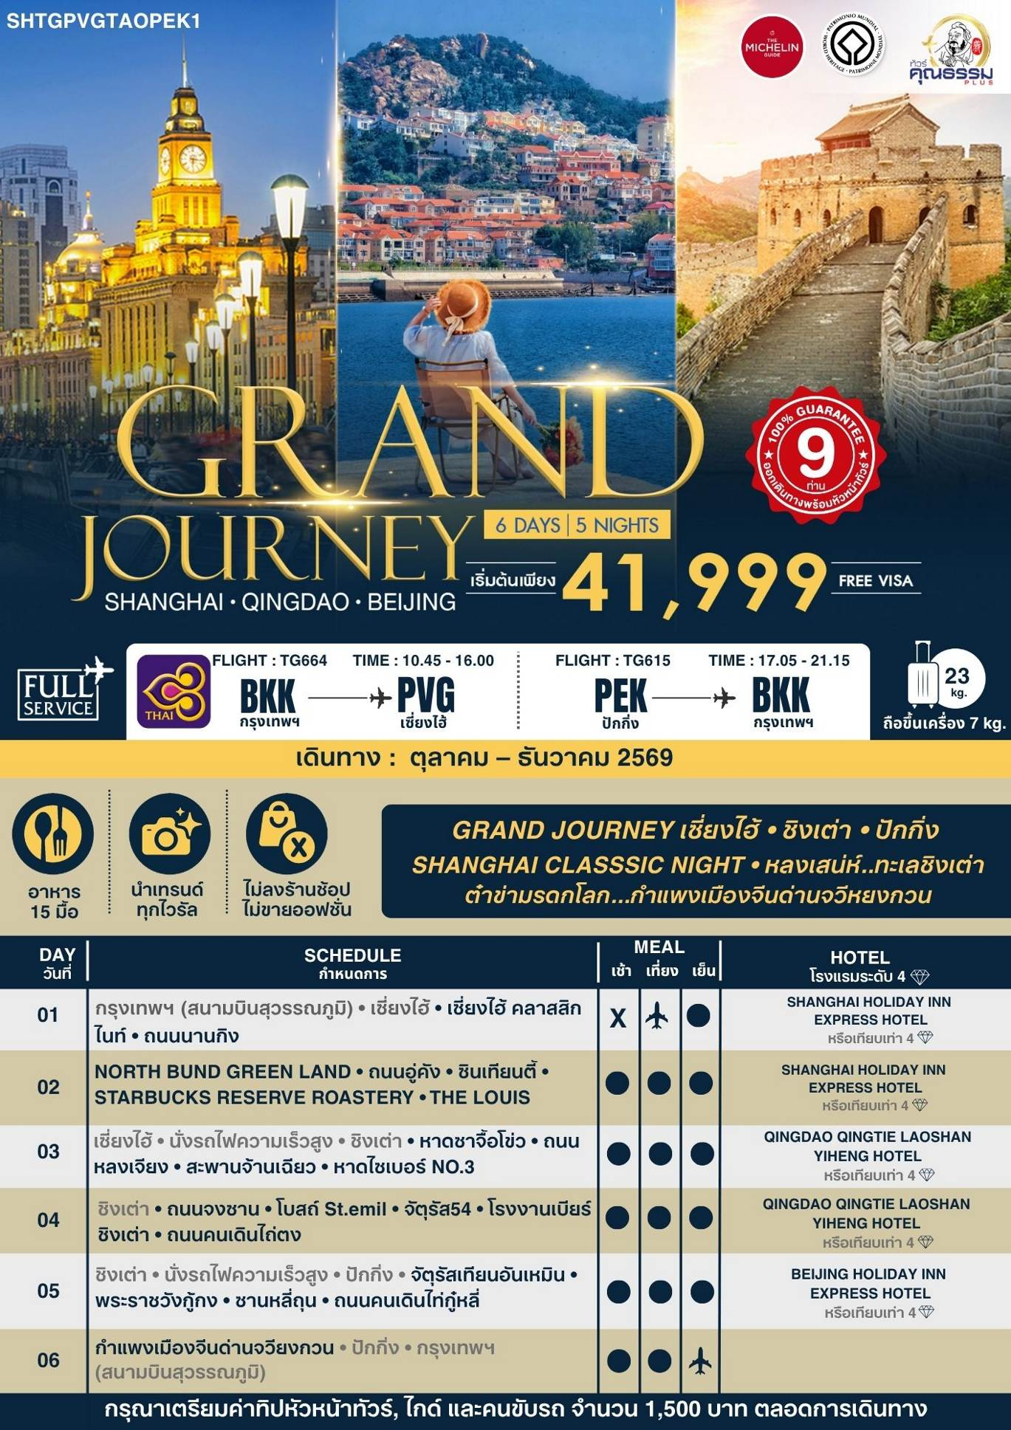
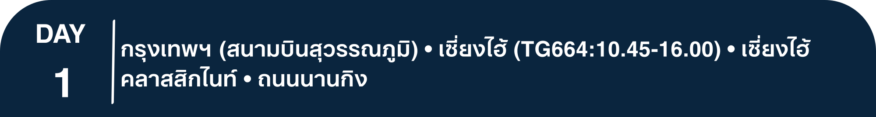โปรแกรมการเดินทาง
07.30 น. พร้อมกันที่ สนามบินสุวรรณภูมิ ณ อาคารผู้โดยสารขาออก (ระหว่างประเทศ) ชั้น 4 เคาน์เตอร์ D สายการบิน THAI AIRWAYS INTERNATIONAL (TG) โดยมีเจ้าหน้าที่จากทางบริษัทฯ คอยต้อนรับ และอำนวยความสะดวกแด่ท่านก่อนออกเดินทาง
10.45 น. เหินฟ้าสู่ เซี่ยงไฮ้ โดยสายการบิน THAI AIRWAYS INTERNATIONAL เที่ยวบินที่ TG664
- เที่ยวบินหรือเวลาอาจมีการเปลี่ยนแปลง ทั้งนี้ขึ้นอยู่กับสายการบินเป็นผู้กำหนด
- ขอสงวนสิทธิ์ในการเลือกที่นั่งบนเครื่องบิน เนื่องจากการจัดที่นั่งบนเครื่องบิน เป็นสิทธิ์ของเจ้าหน้าที่เช็คอิน ซึ่งทางบริษัทไม่สามารถเข้าไปแทรกแซงได้
กรณีผู้เดินทาง ต้องการขอวีลแชร์ที่สนามบิน กรุณาแจ้งกับทางบริษัททัวร์ฯทันที หลังจากที่ท่าน
ชำระเงินมัดจำค่าทัวร์เรียบร้อยแล้ว
หมายเหตุ: หากผู้เดินทางต้องการนำวีลเเชร์ส่วนตัวไปเอง จะต้องเป็นวีลแชร์ที่ไม่มีแบตเตอรี่

(บริการอาหารและเครื่องดื่มบนเครื่อง)

**การบริการอาหารและเครื่องดื่มบนเครื่องบิน เป็นบริการของสายการบิน ทั้งนี้อาจจะมีการเปลี่ยนแปลงได้ขึ้นอยู่กับนโยบายของสายการบิน โดยไม่ต้องเเจ้งให้ทราบล่วงหน้า**
16.00 น. เดินทางถึง มหานครเซี่ยงไฮ้ “ นครปารีสแห่งตะวันออก ” ปัจจุบันเซี่ยงไฮ้เป็นศูนย์กลางอุตสาหกรรมที่ใหญ่ที่สุดของจีนแบ่งออกเป็น 2 เขต คือ เขตผู่ตงใหม่ และเขตผู่ซีเมืองเก่ากั้นโดยแม่น้ำหวงผู่ หลังผ่านพิธีการตรวจคนเข้าเมืองและรับสัมภาระเรียบร้อยแล้ว นำท่านเดินทางสู่ภัตตาคาร
เย็น รับประทานอาหารเย็นสไตล์เซี่ยงไฮ้
จากนั้นนําท่านสัมผัสความงามของ เซี่ยงไฮ้ คลาสสิก ไนท์ (Shanghai Classic Night) ให้ท่านได้รู้สึกถึง ความผสมผสานความสวยงามที่คลาสสิกกับ ความทันสมัยที่ตื่นตาตื่นใจ ทําให้เป็นคํ่าคืนที่ยอดเยียมและประทับใจ สะท้อนภาพถึงประวัติศาสตร์ และวัฒนธรรมของสองฝั่งคลองซูโจวของเมืองเซี่ยงไฮ้ และได้เห็นการเปลี่ยนแปลงอย่างรวดเร็วของเซี่ยงไฮ้ใหม่ ในยุคทศวรรษ 9 ที่นี่เป็นสถานที่ถ่ายทําภาพยนตร์และละครโทรทัศน์หลายเรื่องในช่วงยามคํ่าคืน จะมองเห็นทัศนียภาพของเดอะบันด์จากสะพาน ได้อย่างชัดเจน มองเห็นได้เช่นเดียวกับหอไข่มุกตะวันออกที่อยู่อีกฟากหนึ่งของแม่นํ้าหวงผู่ ถนนปินเจียง หอคอยจินเม่า และอาคารอื่นๆ ก็สว่างไสวด้วยแสงไฟให้มีสีสันและมีชีวิตชีวามากขึ้น ดึงดูดความสนใจของผู้สัญจรไปมา จนมาสู่บริเวณ หาดไว่ทาน ตั้งอยู่บนฝั่งตะวันตกของแม่นํ้าหวงผู่มีความยาวจากเหนือจรดใต้ถึง 4 กิโลเมตรเป็นเขตสถาปัตยกรรมที่ได้ชื่อว่า “พิพิธภัณฑ์สิ่งก่อสร้างหมื่นปีแห่งชาติจีน” ถือเป็นสัญลักษณ์ที่โดดเด่นของนครเซี่ยงไฮ้ เรียกได้ว่าเป็น “วิวระเบียงมหาชน” และชม สะพานจ๋าผู่ลู่เฉียว สะพานที่มีความสำคัญทั้งในแง่ของประวัติศาสตร์และวัฒนธรรม มีเอกลักษณ์ทางสถาปัตยกรรมให้ท่านสัมผัสบรรยากาศท้องถิ่นยามค่ำคืนเดินเล่นชิล ๆ และถ่ายรูปมองเห็นมุมหนึ่งของชีวิตคนเซี่ยงไฮ้
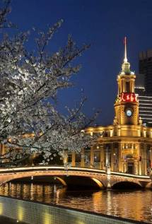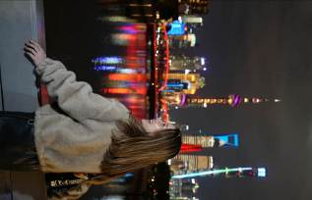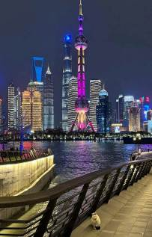

และนำท่านช้อปปิ้งย่าน ถนนนานกิง ศูนย์กลางสำหรับการช้อปปิ้งที่คึกคักมากที่สุดของนครเชี่ยงไฮ้ รวมทั้ง ห้างสรรพสินค้าใหญ่ชื่อดังกว่า 10 ห้าง และ ร้าน POP MART ร้าน ART TOY สุดฮิตให้ท่านได้เลือกช้อปปิ้งนอกจากนี้ยังมีร้านรองเท้าชื่อดัง HOKA SHOP แบรนด์ชั้นนำต่างๆมากมายให้ท่านได้เลือกสรร
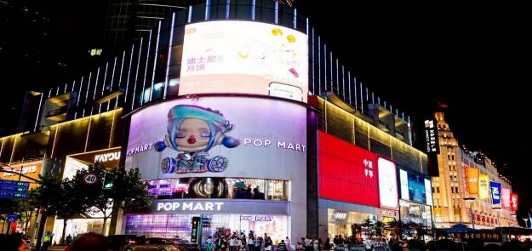

 พักที่ SHANGHAI HOLIDAY INN EXPRESS HOTEL หรือเทียบเท่าระดับ 4
เช้า รับประทานอาหารเช้า ณ ห้องอาหารโรงแรม

นำท่านเดินทางสู่ North Bund Green Land มุมถ่ายรูปใหม่ของเซี่ยงไฮ้ สวนสาธารณะริมน้ำที่มีมุมถ่ายรูปสวยงามมีมุมที่ถ่ายกับโดมไข่สีเงินที่ดูอวกาศและสามารถถ่ายย้อนกลับมาฝั่ง The Bund ได้อีกด้วยตอนกลางคืนจะติดไฟสีเหลืองทองอร่ามไปทั้งถนนและมีฉากหลังเป็นหอไข่มุก และเซี่ยงไฮ้ทาวเวอร์ ที่สำคัญฝั่งนี้คนน้อยมากไม่ว่าจะมาแสงตอนกลางวันหรือแสงเย็นก็สวย
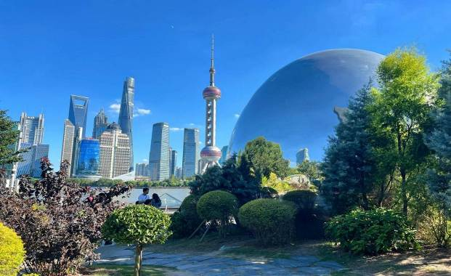

นำท่านเดินทางสู่ ถนนอู่คัง เป็นถนนที่มีชื่อเสียงและเสน่ห์มากที่สุดของเมืองเซี่ยงไฮ้ ถนนสายนี้เต็มไปด้วยประวัติศาสตร์และอาคารที่สวยงามในสไตล์ยุโรป โดยเฉพาะสถาปัตยกรรมสไตล์ฝรั่งเศสเป็นจุดถ่ายรูปยอดนิยมของทั้งชาวท้องถิ่นและนักท่องเที่ยว และยังมีคาเฟ่และร้านค้าที่มีเอกลักษณ์ เช่น ร้านกาแฟบรรยากาศอบอุ่น แกลลอรีศิลปะ และร้านหนังสือเก่า ร่มรื่นด้วยต้นไม้สองข้างทาง ให้ท่านสัมผัสวิถีชีวิตแบบสบายๆของเซี่ยงไฮ้
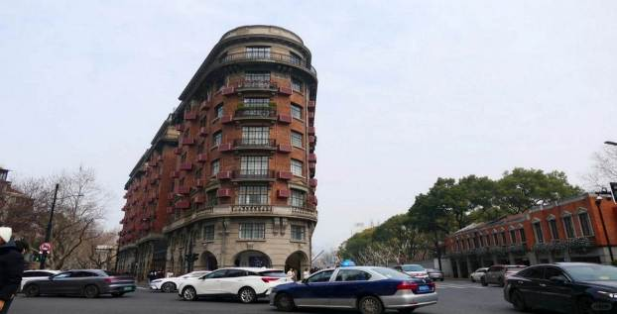

เที่ยง รับประทานอาหารกลางวัน เมนู...เสี่ยวหลงเปา
บ่าย นำท่านเที่ยวชม ซินเทียนตี้ ย่านฮิปเตอร์ใจกลางนครเซี่ยงไฮ้ ที่วัยรุ่นต้องมา กลายเป็นสถานที่ท่องเที่ยวติดอันดับต้นๆไปแล้ว สำหรับแหล่งช้อปปิ้งแห่งนี้ ไม่แพ้แหล่งช้อปปิ้งรุ่นพี่ อย่าง ถนนนานกิง ถนนอู่เจียง Yu Yuan Bazaar ถือว่าเป็นอีก 1 ไฮไลท์เด็ดของนครแห่งนี้ เนื่องจากเอกลักษณ์ที่ไม่เหมือนใคร สิ่งปลูกสร้างที่ใช้อิฐบล็อกแบบสถาปัตยกรรมแบบ Shikumen (ซิกเหมิน) การผสมผสานระหว่างสถาปัตยกรรมตะวันตกกับจีนเข้าด้วยกัน ทางเดินหิน กำแพงหิน ประตูหิน บ้านเมืองเก่าแต่ดูแลรักษาอย่างดี
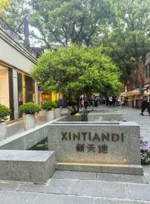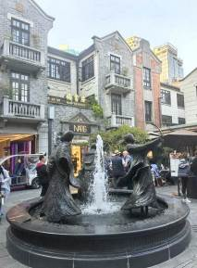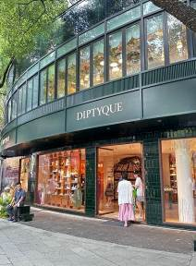

นำท่านสู่ STARBUCKS RESERVE ROASTERY สาขาใหม่ที่นครเซี่ยงไฮ้ มาพร้อมกับความยิ่งใหญ่อลังการ ครองตำแหน่งสตาร์บัคส์ที่สวยที่สุดในโลก ซึ่งได้ทำการเปิดตัวไปเมื่อวันที่ 6 ธันวาคม 2560 มีเนื้อที่ใหญ่โตถึง 2,787 ตารางเมตร ด้านบนของร้านตกแต่งด้วยแผ่นไม้รูปหกเหลี่ยมซึ่งเป็นงานแฮนด์เมดจำนวน 10,000 แผ่น และที่ตั้งตระหง่านอยู่กลางร้านคือถังคั่วกาแฟทองเหลืองขนาด 40 ตัน สูงเท่าตึก 2 ชั้น ประดับประดาด้วยแผ่นตราประทับแบบจีนโบราณมากกว่า 1,000 แผ่น ซึ่งบอกเล่าเรื่องราวความเป็นมาของสตาร์บัคส์
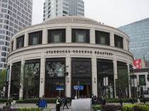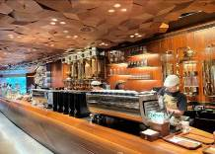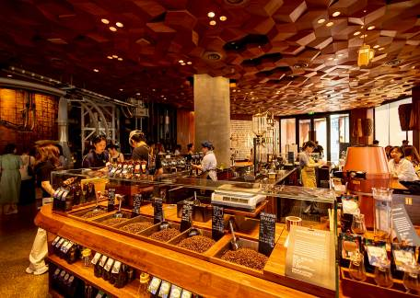

นำท่านเดินทางสู่ THE LOUIS (Louis Vuitton) ชมภายนอก ร้านคอนเซ็ปต์สโตร์ใหม่ที่เซี่ยงไฮ้ในชื่อ "The Louis" ช้อปที่มีความพิเศษที่มีการออกแบบให้มีลักษณะคล้ายเรือสำราญ เพื่อสื่อถึงการเดินทางและประวัติศาสตร์ของ Louis Vuitton ตกแต่งด้วยลายโมโนแกรมสีเงินสุดไอคอนิกที่ได้แรงบันดาลใจมาจากหีบเดินทางของแบรนด์ บนพื้นที่กว่า 17,850 ตารางฟุต ตั้งอยู่บริเวณหน้าห้างสรรพสินค้า Taikoo Hui บนถนน West Nanjing นับเป็นแลนด์มาร์กแห่งใหม่ที่ห้ามพลาดมาต๋าข่า

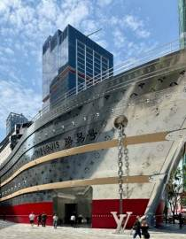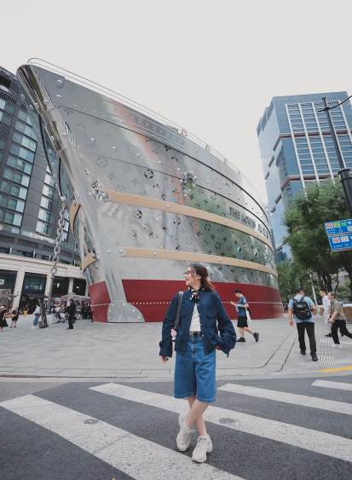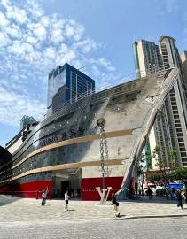

ค่ำ รับประทานอาหารค่ำ เมนู..อาหารกวางตุ้ง
พักที่ SHANGHAI HOLIDAY INN EXPRESS HOTEL หรือเทียบเท่าระดับ 4
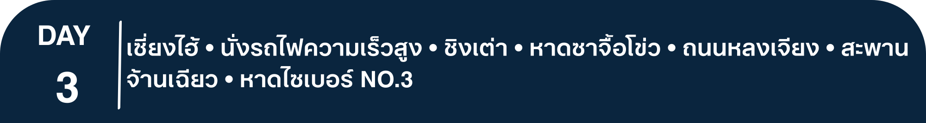เช้า รับประทานอาหารเช้า ณ ห้องอาหารโรงแรม
นำท่านสู่ สถานีรถไฟเซี่ยงไฮ้ เพื่อโดยสาร รถไฟความเร็วสูง มุ่งหน้าสู่ ชิงเต่า (ใช้เวลาเดินทางประมาณ 5 ชั่วโมง) เป็นเส้นทางรถไฟความเร็วสูงที่มีความยาวทั้งหมด 1,318 กิโลเมตร และวิ่งผ่านปักกิ่ง เทียนจิน เหอเป่ย ซานตง อันฮุย เจียงซูและเซี่ยงไฮ้ทั้งหมด 7 เมืองใหญ่ (ทั้งนี้อาจจะมีการเปลี่ยนแปลงขบวนรถไฟ)
หมายเหตุ : เพื่อความรวดเร็วในการขึ้น - ลงรถไฟ กระเป๋าเดินทาง และสัมภาระของแต่ละท่านจำเป็นต้องลากด้วยตนเอง จึงควรเลือกใช้กระเป๋าเดินทางแบบคันชักล้อลากที่มีขนาดไม่ใหญ่จนเกินไป
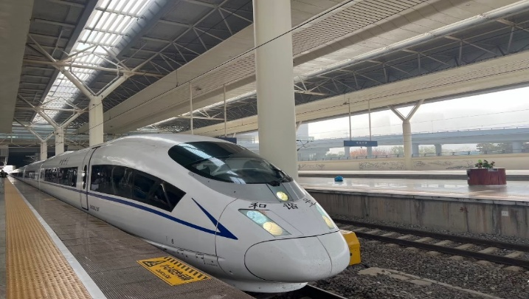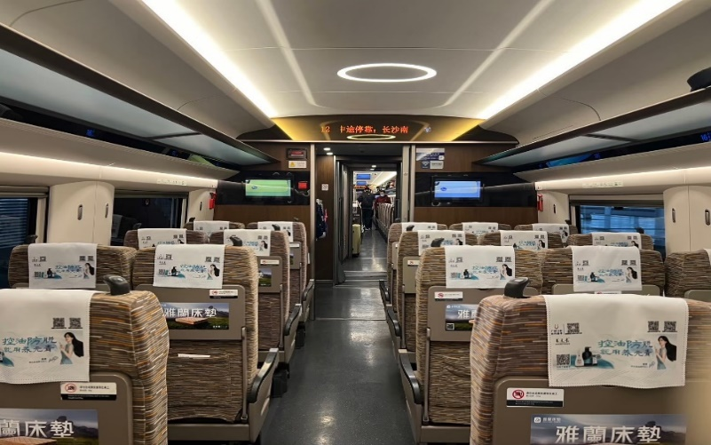เที่ยง รับประทานอาหารกลางวันบนรถไฟ บริการ SET BOX ท่านละ1 ชุด
บ่าย นำท่านสู่ หาดทรายซาจื้อโข่ว ตั้งอยู่ริมทะเลทางทิศใต้ของเขาเหล่าซาน เมืองชิงเต่า โดดเด่นด้วยวิวชายฝั่ง ท่าเรือประมงเก่า ก้อนหินธรรมชาติริมทะเล และอาหารทะเลสดใหม่ที่สุดแห่งหนึ่งของชิงเต่า และอีกมุมสุดไวรัลที่ทุกคนต้องมาเช็คอินกับวิวไวบ์สไตล์ยุโรป

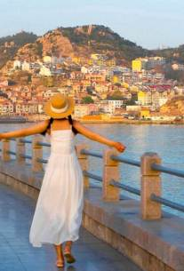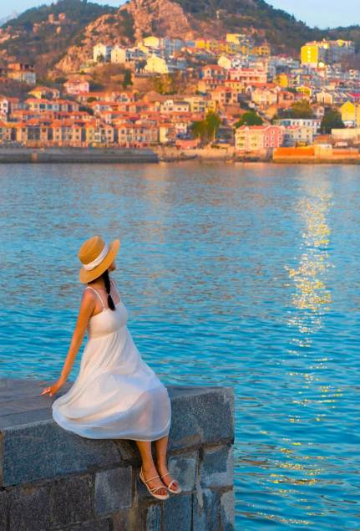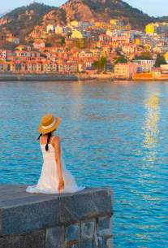

นำท่านสู่ ถนนหลงเจียง จุดเช็คอินยอดนิยมเป็นย่านที่ตกแต่งแบบสตรีทอาร์ต ผนังร้านค้าและอาคารหลากสีสัน พร้อมภาพวาดมังงะการ์ตูนและลายเส้นศิลปะมากมาย รวมถึงภาพวาดรวมถึงตัวละครจาก “โทโทโร่” (Totoro) เป็นจุดยอดฮิตที่ต้องมาถ่ายภาพเช็คอิน
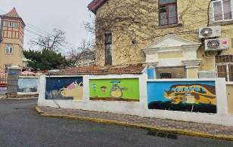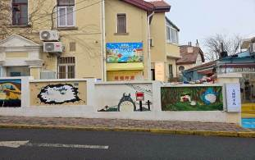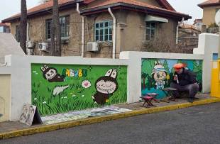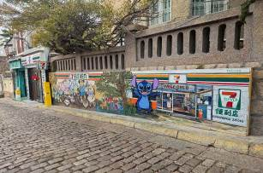

นำท่านชม สะพานจ้านเฉียว สร้างในสมัยจักรพรรดิ์กวงสู่ราชวงศ์ชิง (ราวปี ค.ศ.1819) ตัวสะพานยาว 440 เมตรกว้าง 8 เมตร ยื่นลงไปในทะเล

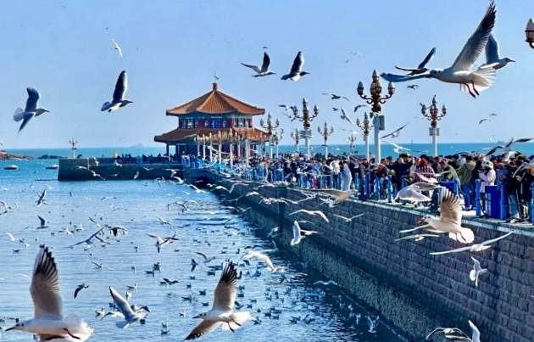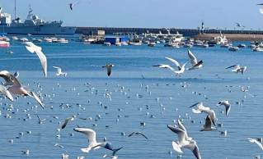

ค่ำ รับประทานอาหารค่ำ เมนู..เกี๊ยวปลาชิงเต่า
หลังอาหารค่ำนำท่านสู่ หาดไซเบอร์ NO.3 (รวมช่างภาพถ่ายรูปฟรีท่านละ 2 ใบ) แลนด์มาร์กทะเลชื่อดังของชายฝั่งชิงเต่า ด้วยชื่อเสียงเรื่องน้ำทะเลใส ความสะอาด และบรรยากาศยามค่ำคืนสุดตระการตา ที่บรรดาตึกสูงโดยรอบชายหาดจะทยอยเปิดไฟทำให้แสงไฟกระทบกับชายหาดมีสีสันที่สวยงามเรียกได้ว่าเป็นหาดไซเบอร์ จากเหล่าแสงสีที่ตกมากระทบน้ำ
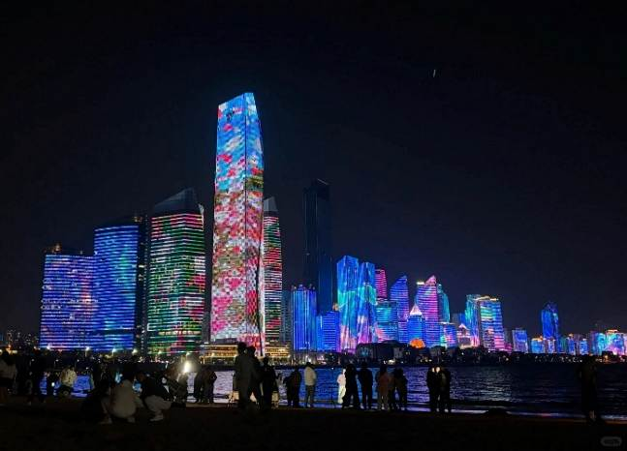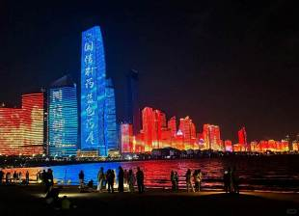

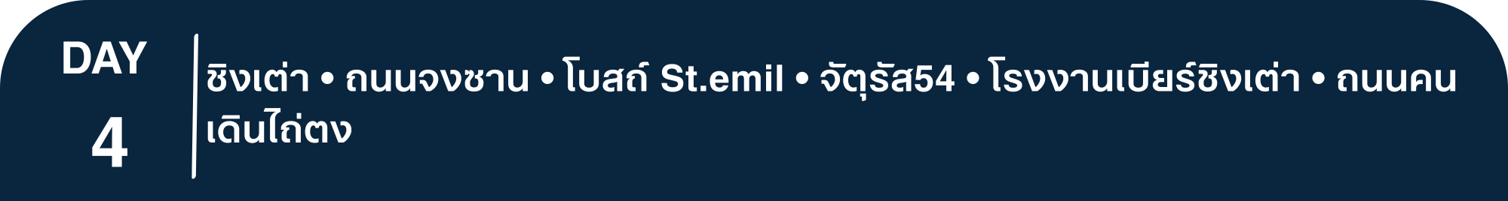 พักที่ QINGDAO QINGTIE LAOSHAN YIHENG HOTEL หรือเทียบเท่าระดับ 4
เช้า รับประทานอาหารเช้า ณ ห้องอาหารโรงแรม
นำท่านช้อปปิ้ง ถนนจงซาน เนื่องจากเป็นถนนที่อยู่ใจกลางเมืองชิงเต่า ถนนจงซาน นั้นนับว่าเป็นย่านการค้าอันเก่าแก่ มีตั้งแต่แผงลอยถึงร้านค้าใหญ่แข่งกันเปิดทำการค้าอย่างคึกคัก สินค้าที่สามารถหาซื้อได้จากที่นี้ อาทิ อาหารทะเล สินค้าหัตถกรรมชิ้นเล็กๆ เสื้อผ้าแบรนด์ดังหรือแม้กระทั่งเบียร์ขึ้นชื่ออย่างเบียร์ชิงเต่า
และนำท่านชม โบสถ์ St. Emil หรือโบสถ์ St. Michael (ชมภายนอก) เป็นอีกจุดยอดนิยมของนักท่องเที่ยวที่ต้องการชมสถาปัตยกรรมสไตล์ยุโรปในเมืองชิงเต่า เป็นโบสถ์คาทอลิก ออกแบบโดยสถาปนิกชาวเยอรมัน มีรูปแบบสถาปัตยกรรมแบบโกธิก ผสมผสานแบบโรมัน สร้างเสร็จสมบูรณ์ในปี 1934 มีเอกลักษณ์คือ บริเวณอาคารด้านหน้ามีหอนาฬิกาสูง 56 เมตร 2 หลัง ตั้งอย่างโดดเด่น โดยจะส่งเสียงสัญญาณในทุกวันอาทิตย์หรือช่วงเทศกาลสำคัญ ภายในโบสถ์สามารถบรรจุคนได้ประมาณ 1,000 คน ตกแต่งอย่างเรียบง่ายแต่สวยตามสไตล์เรเนอซองส์ในอิตาลี เมื่อทุกสิ่งอย่างถูกผสมผสานกัน จึงทำให้โบสถ์แห่งนี้งดงามและกลายเป็นอีกหนึ่งสถานที่ที่โรแมนติกในเมืองชิงเต่า
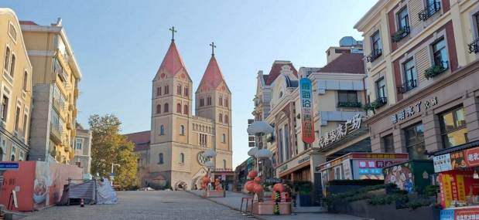

นำท่านชม จัตุรัส 54 สัญลักษณ์ของเมืองชิงเต่า สร้างขึ้นเพื่อเรียกร้องเมืองชิงเต่าคืนจากญี่ปุ่นใน วันที่ 4 พ.ค. ปี ค.ศ. 1919
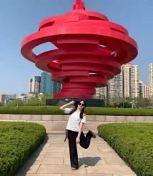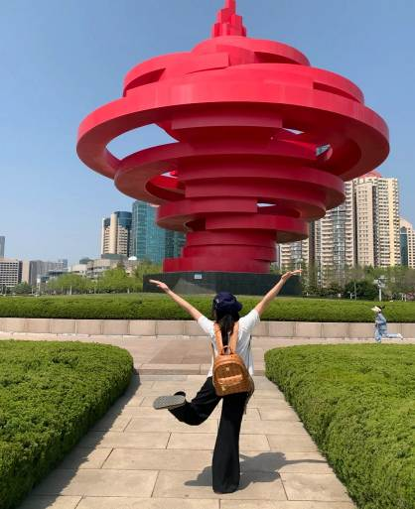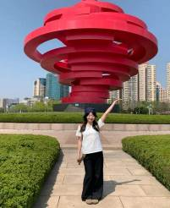

เที่ยง รับประทานอาหารกลางวัน เมนู...โจ๊กซีฟู้ด
บ่าย นำท่านชมแหล่งผลิตเบียร์ ที่มีชื่อเสียงที่สุดของจีน โรงงานเบียร์ชิงเต่า เริ่มตั้งแต่การก่อตั้งโรงงานกระบวนการพัฒนาตั้งแต่แรกเริ่มจนถึงปัจจุบัน รู้จักกรรมวิธีในการกลั่นเบียร์ของโรงงานเบียร์แห่งแรกของประเทศจีนรวมทั้งกรรมวิธีการกลั่นเบียร์ที่ทันสมัยที่สุดในโลกปัจจุบัน "ชมขบวนการบรรจุเบียร์ใส่ขวด และกระป๋อง เพื่อจำหน่ายสู่ตลาดโลกอีกทั้งยังให้ท่านได้ลิ้มรสชิมเบียร์ชิงเต่าที่มีชื่อเสียง
(ชิมฟรี..เบียร์ชิงเต่าสูตรออริจินัลดั้งเดิม ท่านละ 1 แก้ว)
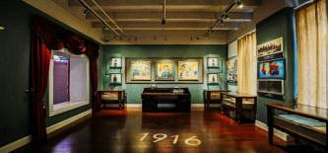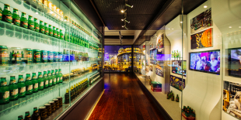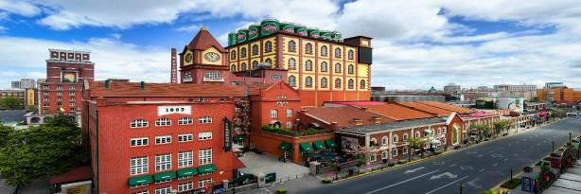

ค่ำ รับประทานอาหารค่ำ เมนู...อาหารซีฟู้ด
หลังอาหารค่ำนำท่านเดินทางสู่ ถนนคนเดินไถ่ตง เป็นแหล่งช้อปปิ้งที่มีชื่อเสียงและคึกคักที่สุดในชิงเต่า มีเสื้อผ้า รองเท้า และของกระจุกกระจิกจำหน่ายและนอกจากนี้ยังมีอาหารเยอะแยะมากมาย ให้ท่านได้เลือกซื้อและได้สัมผัสบรรยากาศยามค่ำคืนของถนนสายนี้
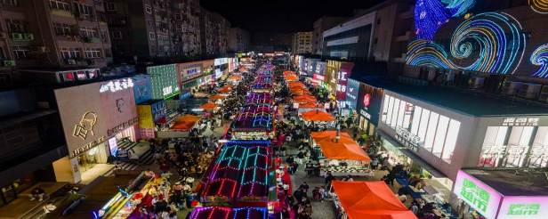

พักที่ QINGDAO QINGTIE LAOSHAN YIHENG HOTEL หรือเทียบเท่าระดับ 4
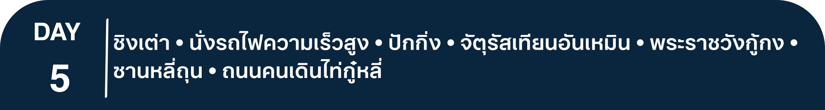เช้า รับประทานอาหารเช้า ณ ห้องอาหารโรงแรม
นำท่านสู่ สถานีรถไฟ ชิงเต่า เพื่อโดยสาร รถไฟความเร็วสูง มุ่งหน้าสู่ ปักกิ่ง (ใช้เวลาเดินทางประมาณ 3.30 ชั่วโมง) เป็นเส้นทางรถไฟความเร็วสูงที่มีความยาวทั้งหมด 1,318 กิโลเมตร และวิ่งผ่านปักกิ่ง เทียนจิน เหอเป่ย ซานตง อันฮุย เจียงซูและเซี่ยงไฮ้ทั้งหมด 7 เมืองใหญ่ (ทั้งนี้อาจจะมีการเปลี่ยนแปลงขบวนรถไฟ)
หมายเหตุ : เพื่อความรวดเร็วในการขึ้น - ลงรถไฟ กระเป๋าเดินทาง และสัมภาระของแต่ละท่านจำเป็นต้องลากด้วยตนเอง จึงควรเลือกใช้กระเป๋าเดินทางแบบคันชักล้อลากที่มีขนาดไม่ใหญ่จนเกินไป
เที่ยง รับประทานอาหารกลางวัน เมนู...เป็ดปักกิ่ง
บ่าย นำท่านเดินทางสู่ จัตุรัสเทียนอันเหมิน จัตุรัสที่ใหญ่ที่สุดในโลก ชมศาลาประชาคมที่สามารถบรรจุคนได้นับหมื่นคน ชมอนุเสาวรีย์วีรชน ให้ท่านถ่ายภาพไว้เป็นที่ระลึก
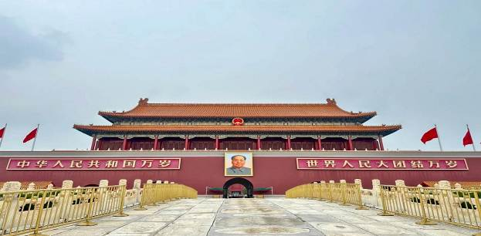

นำท่านผ่านประตูเข้าสู่ พระราชวังโบราณกู้กง ซึ่งในอดีตเคยเป็นที่ประทับของจักรพรรดิ์ในสมัยราชวงศ์ หมิง และชิง รวม 24 รัชกาล ภายในประกอบด้วยห้องต่างๆ ถึง 9,999 ห้อง บนเนื้อที่กว่า 720,000 ตารางเมตร
หมายเหตุ: พระราชวังโบราณกู้กง
*** ปิดทำการเข้าชมทุกวันจันทร์ ***
ทางบริษัทฯ ขอสงวนสิทธิ์ในการสลับปรับเปลี่ยนวันเข้าชมพระราชวังกู้กง โดยไม่ต้องแจ้งให้ทราบล่วงหน้า ทั้งนี้จะยึดถือผลประโยชน์ของลูกทัวร์เป็นสำคัญ

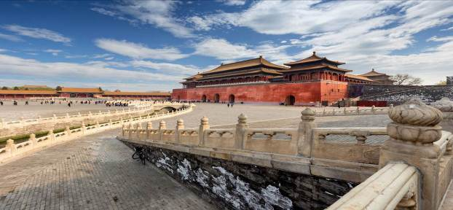

ค่ำ รับประทานอาหารค่ำ เมนู...อาหารกวางตุ้ง ร้าน TAO TAO JU
หลังอาหารค่ำนําท่านเดินสู่ ย่านซานหลี่ถุน ตั้งอยู่ในเขตเฉาหยาง กรุงปักกิ่ง มีชื่อเสียงมายี่สิบสามสิบปี โดยเฉพาะอย่างยิ่ง ขึ้นชื่อด้วยร้านบาร์ต่างๆ ที่ดึงดูดชาวต่างชาติและเศรษฐีพันล้าน ทั้งนี้เนื่องจากตั้งแต่ปีค.ศ.1962 เป็นต้นมา มีการสร้างสถานทูตประเทศต่างๆ ประจำจีนในซานหลี่ถุน จากนั้นมีอพาร์ตเมนต์สำหรับเจ้าหน้าที่ทางการการทูต จนพัฒนาเป็นชุมชนสำคัญของเจ้าหน้าที่ทางการทูต ทั้งด้านที่อยู่อาศัย การเดินซื้อของ และจัดกิจกรรมต่างๆ รวมถึงร้าน ART TOY ยอดฮิต POP MART และ นำท่านเดินทางสู่ ถนนคนเดินไท่กู๋หลี่ ย่าน ช้อปปิ้งสุดโมเดิร์นที่มีจอ LED 3 มิติขนาดใหญ่ระดับโลก เป็นย่านที่คึกคักจนกลายเป็นเอกลักษณ์ของเมืองไปแล้ว ไท่กู๋หลี่ยินดีต้อนรับสาวนักช้อปทั้งหลายตั้งแต่แบรนด์เนมระดับโลกไปจนถึงแบรนด์ท้องถิ่น ร้านกินดื่ม สถานบันเทิงเริงรมย์
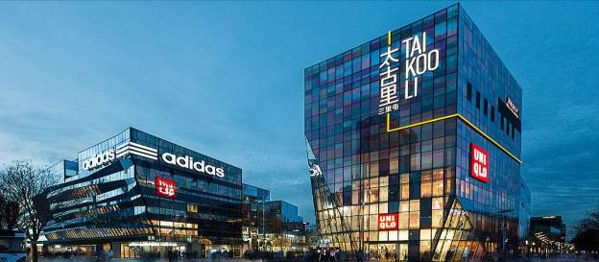

พักที่ BEIJING HOLIDAY INN EXPRESS HOTEL หรือเทียบเท่าระดับ 4

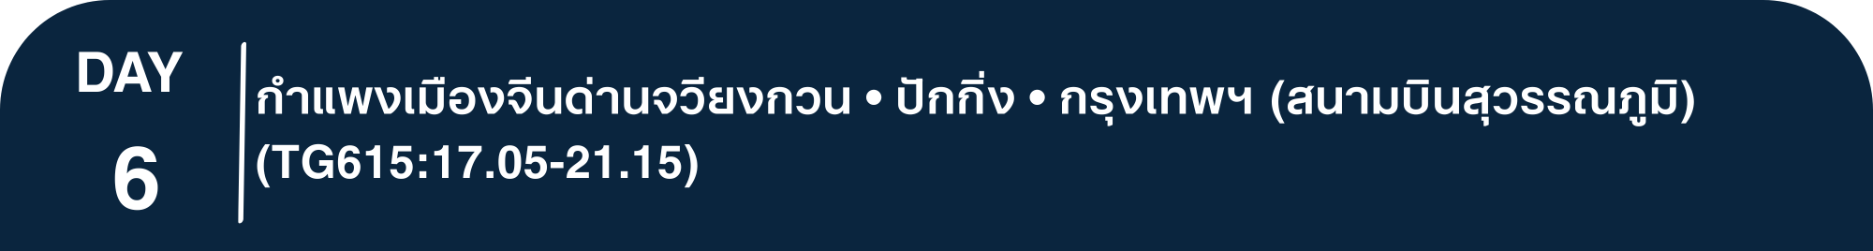เช้า รับประทานอาหารเช้า ณ ห้องอาหารโรงแรม
นำท่านเดินทางสู่ กำแพงเมืองจีนด่านจวีหยงกวน เป็นกำแพงที่มีป้อมคั่นเป็นช่วง ๆ ของจีนสมัยโบราณ สร้างในสมัยพระเจ้าจิ๋นซีฮ่องเต้เป็นครั้งแรก กำแพงส่วนใหญ่ที่ปรากฏในปัจจุบันสร้างขึ้นในสมัยราชวงศ์หมิง ทั้งนี้เพื่อป้องกันการรุกรานจากพวกมองโกล และพวกเติร์ก มีความยาวทั้งหมดถึง 6,350 กิโลเมตร นับเป็น 1 ใน 7 สิ่งมหัศจรรย์ของโลก
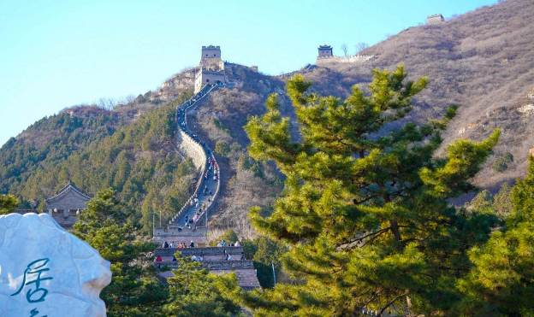

เที่ยง รับประทานอาหารกลางวันสไตล์ปักกิ่ง
บ่าย สมควรแก่เวลา กรุณาตรวจเช็คสัมภาระให้เรียบร้อย เพื่อเตรียมตัวเดินทางสู่สนามบินเพื่อกลับกรุงเทพฯ
17.05 น. ออกเดินทางสู่ กรุงเทพฯ โดยสายการบิน THAI AIRWAYS INTERNATIONAL เที่ยวบินที่ TG615
(บริการอาหารและเครื่องดื่มบนเครื่อง)

**การบริการอาหารและเครื่องดื่มบนเครื่องบิน เป็นบริการของสายการบิน ทั้งนี้อาจจะมีการเปลี่ยนแปลงได้ขึ้นอยู่กับนโยบายของสายการบิน โดยไม่ต้องเเจ้งให้ทราบล่วงหน้า**
21.15 น. ถึง สนามบินสุวรรณภูมิ กรุงเทพฯ โดยสวัสดิภาพ พร้อมความประทับใจ......... ☺ ☺ ☺ ☺
********ขอบคุณทุกท่านที่ใช้บริการ********
☺ ☺ ☺ ☺ ซื่อสัตย์ จริงใจ ห่วงใย เน้นบริการ คืองานของเรา ☺ ☺ ☺ ☺

**หมายเหตุ: โปรแกรมและราคาสามารถเปลี่ยนแปลงได้ตามความเหมาะสมโดยไม่ต้องแจ้งให้ทราบล่วงหน้าทางบริษัทฯ จะถือผลประโยชน์ของลูกค้าเป็นสำคัญ**

***ในกรณีที่ลูกค้าต้องออกตั๋วโดยสารภายในประเทศ (เครื่องบิน ,รถทัวร์ ,รถไฟ) กรุณาติดต่อเจ้าหน้าที่ของบริษัทฯ เพื่อเช็คว่ากรุ๊ปมีการคอนเฟิร์มเดินทางก่อนทุกครั้ง เนื่องจากสายการบินอาจมีการปรับเปลี่ยนไฟล์ทบิน หรือเวลาบิน โดยไม่ได้แจ้งให้ทราบล่วงหน้า ทางบริษัทฯ จะไม่รับผิดชอบใด ๆ ในกรณี ถ้าท่านออกตั๋วภายในโดยไม่แจ้งให้
ทราบและหากไฟล์ทบินมีการปรับเปลี่ยนเวลาบิน เพราะถือว่าท่านยอมรับในเงื่อนไขดังกล่าว***

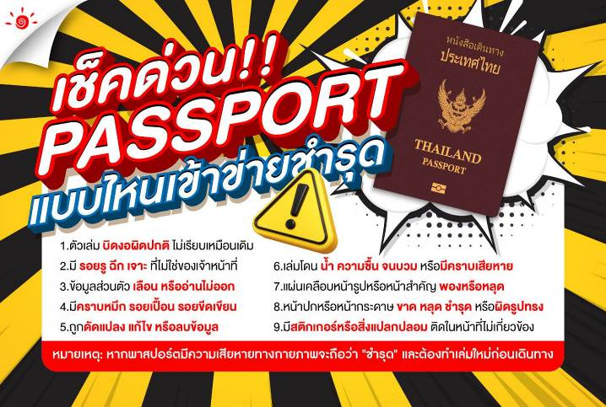

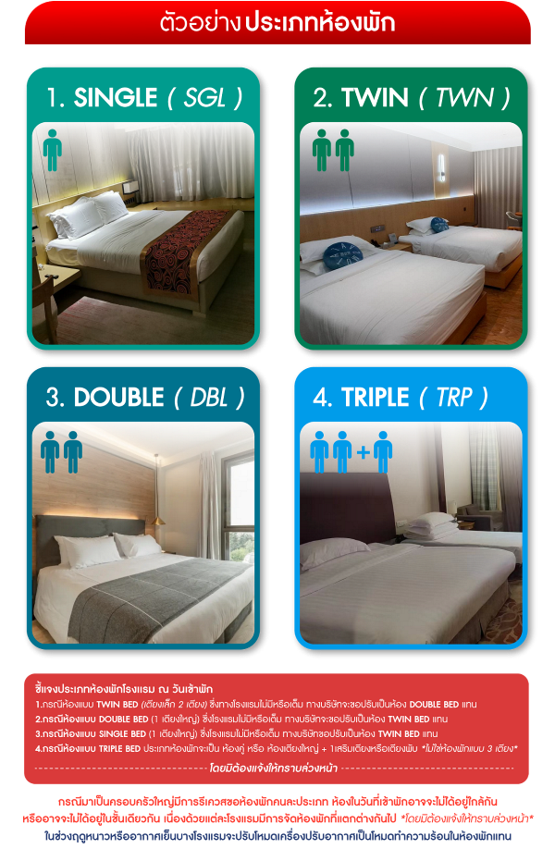

*** หากสายการบินมีการปรับราคาภาษีน้ำมันขึ้น ทางบริษัทฯ ขอสงวนสิทธิ์เก็บค่าภาษีน้ำมันเพิ่มตามความเป็นจริง ก่อนการเดินทาง **ราคาทัวร์นี้ มีผลปรับใช้ตามประกาศของสายการบิน เริ่ม 1 เม.ย.69 **

อัตราค่าบริการ (ราคาต่อท่าน)
คณะจอยทัวร์ขั้นต่ำ 9 ท่านออกเดินทางพร้อมหัวหน้าทัวร์

วันเดินทาง | ราคาทัวร์ผู้ใหญ่  พักห้องละ 2-3 ท่าน  (9 ท่านออกเดินทาง) | พักเดี่ยว  จ่ายเพิ่ม | ราคาทัวร์ผู้ใหญ่  ไม่รวมตั๋ว
13 – 18 ตุลาคม 2569 | 45,999 บาท/ท่าน | 5,500 บาท/ท่าน | 31,999 บาท/ท่าน
17 – 22 ตุลาคม 2569 | 45,999 บาท/ท่าน | 5,500 บาท/ท่าน | 31,999 บาท/ท่าน
23 – 28 ตุลาคม 2569 | 45,999 บาท/ท่าน | 5,500 บาท/ท่าน | 31,999 บาท/ท่าน
3 – 8 พฤศจิกายน 2569 | 41,999 บาท/ท่าน | 5,500 บาท/ท่าน | 29,999 บาท/ท่าน
17 – 22 พฤศจิกายน 2569 | 41,999 บาท/ท่าน | 5,500 บาท/ท่าน | 29,999 บาท/ท่าน
5 – 10 ธันวาคม 2569 | 44,999 บาท/ท่าน | 5,500 บาท/ท่าน | 31,999 บาท/ท่าน
12 – 17 ธันวาคม 2569 | 43,999 บาท/ท่าน | 5,500 บาท/ท่าน | 30,999 บาท/ท่าน
26 – 31 ธันวาคม 2569 | 49,999 บาท/ท่าน | 5,500 บาท/ท่าน | 33,999 บาท/ท่าน
27 ธันวาคม 2569 – 1 มกราคม 2570 | 49,999 บาท/ท่าน | 5,500 บาท/ท่าน | 33,999 บาท/ท่าน
28 ธันวาคม 2569 – 2 มกราคม 2570 | 49,999 บาท/ท่าน | 5,500 บาท/ท่าน | 33,999 บาท/ท่าน

